ОБЪЯВЛЕНИЕ О ПРИНУДИТЕЛЬНОМ ДЕМОНТАЖЕ САМОВОЛЬНО
УСТАНОВЛЕННЫХ НЕСТАЦИОНАРНЫХ ТОРГОВЫХ ОБЪЕКТОВ,
ВЫЯВЛЕННЫХ НА ТЕРРИТОРИИ ГОРОДСКОГО ОКРУГА «ГОРОД ДЕРБЕНТ»

Административно-технической инспекцией проведена работа по выявлению самовольно установленных нестационарных объектов на территории городского округа «город Дербент».
Обращаемся с просьбой к владельцам указанных объектов демонтировать их добровольно.
При неисполнении требования о добровольном демонтаже самовольно установленного объекта, Администрация городского округа «город Дербент» производит его принудительный демонтаж. В случае демонтажа объекта в принудительном порядке расходы, связанные с его демонтажем, транспортировкой и хранением, а также расходы по приведению места размещения объекта в первоначальное состояние, будут возложены на владельца.
Дополнительную информацию можно получить по телефону: 8 (87240) 4-32-33 (доп.113) либо по адресу: РД, 368600. г. Дербент, 345 ДСД 8-г, 2 этаж, Административно-техническая инспекция.

РЕЕСТР
САМОВОЛЬНО УСТАНОВЛЕННЫХ НЕСТАЦИОНАРНЫХ
ТОРГОВЫХ ОБЪЕКТОВ НА ТЕРРИТОРИИ
ГОРОДСКОГО ОКРУГА «ГОРОД ДЕРБЕНТ»

N п/п | Тип самовольно установленного нестационарного торгового объекта | Место размещения самовольно установленного нестационарного торгового объекта | Дата выявления самовольно установленного нестационарного торгового объекта | Дата планируемого демонтажа самовольно установленного нестационарного торгового объекта | Место хранения демонтированного самовольно установленного нестационарного торгового объекта с указанием почтового адреса | Фотоматериалы
1 | Торговый павильон | Перекресток ул.Сальмана ул.Ленина | 25.10.2021г | 25.11.2021г | Муниципальное унитарное предприятие городского округа «город Дербент» «Дербент 2.0»  зарегистрировано/расположено по адресу:  368608, Республика Дагестан, г. Дербент, пл. Свободы, 2  368600, Республика Дагестан, г. Дербент, федеральная трасса «Кавказ», 939 км., | 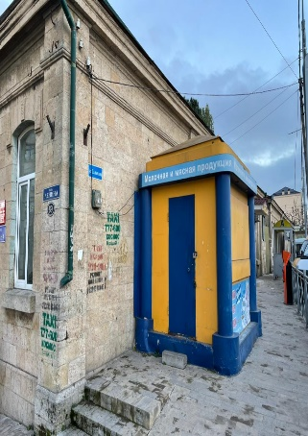
2 | Торговый павильон | Перекресток  ул. Гаджиева  ул. Пушкина | 25.10.2021г | 25.11.2021г | Муниципальное унитарное предприятие городского округа «город Дербент» «Дербент 2.0»  зарегистрировано/расположено по адресу:  368608, Республика Дагестан, г. Дербент, пл. Свободы, 2  368600, Республика Дагестан, г. Дербент, федеральная трасса «Кавказ», 939 км., | 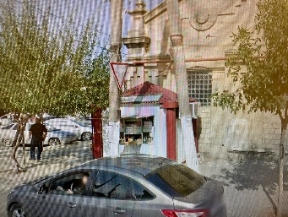
3 | Торговый павильон | Перекресток  Бестужева-Марлинского  (рядом с детской поликлиникой №1) | 13.02.2024г | 13.03.2024г. |  | 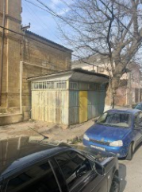
4 | Торговый павильон | Парк Революционной Славы (ул.Пушкина) | 14.02.2024г. | 13.03.2024г. |  | 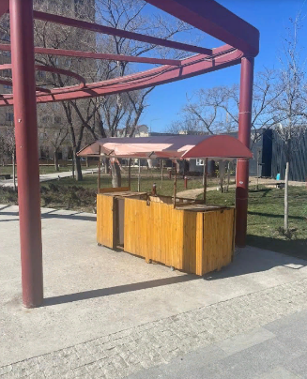
5 | Торговый павильон | г.Дербент,  побережная зона,  пересечение улиц Каштановая и Тополевая | 28.05.2025г | 05.06.2025г |  | 